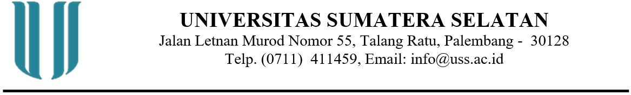

SURAT KETERANGAN
No. : /R.KET/USS/Bulan dalam Angka Romawi/2021

Wakil Rekor I Universitas Sumatera Selatan dengan ini menerangkan bahwa :

Nama | :
NIM | :
Tempat, Tanggal Lahir | :
Program Studi | :
Semester | :
Alamat | :

Adalah benar Mahasiswa Universitas Sumatera Selatan dan tercatat masih aktif sebagai Mahasiswa Program Studi (Manajemen/Ilmu Komunikasi/Ilmu Komputer/Agribisnis/Ilmu Perikanan) Tahun Akademik 2021/2022.
Demikian Surat Keterangan ini dibuat dengan sebenar-benarnya untuk dipergunakan sebagaimana mestinya

Palembang, ............................2021
Wakil Rektor I,

Dr. Ir. Leila Kalsum, MT
NIP 196212071989032001

